**Sphere**

* Equações

O cálculo dos pontos que constituem uma esfera necessita de três parâmetros: raio, *slices* e *stacks*. Estas duas últimas são, respetivamente, camadas na vertical e horizontal ao longo da superfície da esfera. Quanto maior forem estes dois campos maior será o número de pontos a determinar e maior será a precisão no desenho da esfera.

A intersecção de uma camada vertical (*slice*) e uma camada horizontal (*stack*) resulta em quatros pontos diferentes. Cada um destes pontos tem a mesma distância ao centro da esfera: raio. Podemos então ter um vetor para cada ponto. Este vetor tem origem no centro e termina no ponto em questão, logo a sua norma será igual ao raio. Tal como está explicado na **Figura X1**, o vetor tem dois ângulos: um relativo ao eixo Z (α) e outro em relação ao eixo Y (β).

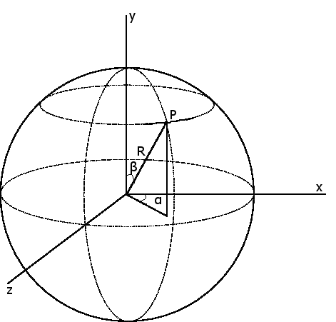

**Figura 1** – Ângulos de um ponto na superfície de uma esfera

Sabendo isto, é possível determinar as equações para calcular as coordenadas x, y e z do ponto P a partir dos ângulos:

Para se determinar as coordenadas em x e em z, primeiro é necessário projetar o vetor que contém o ponto P para o plano XZ. Só depois é que se projeta o ponto para os eixos X e Z. Daí multiplicar-se no cálculo destas coordenadas. Os ângulos α e β dependem do número de *slices* e *stacks*, visto serem os ângulos em relação aos eixos Z e Y, respetivamente:

O nosso programa, para determinar os pontos duma esfera, calcula as coordenadas dos quatros pontos resultantes da intersecção de *slices* com *stacks* – **Figura X2**. A estes pontos chamamos A, B, C e D para facilitar a ordem da escrita do código. O ponto A é a nossa referência, a partir donde calculamos os pontos B, C e D. Para cada intersecção temos quatro pontos, mas estamos a utilizar triângulos, sendo necessário calcular as coordenadas necessárias para dois triângulos: o inferior (ACD) e o superior (ABC).

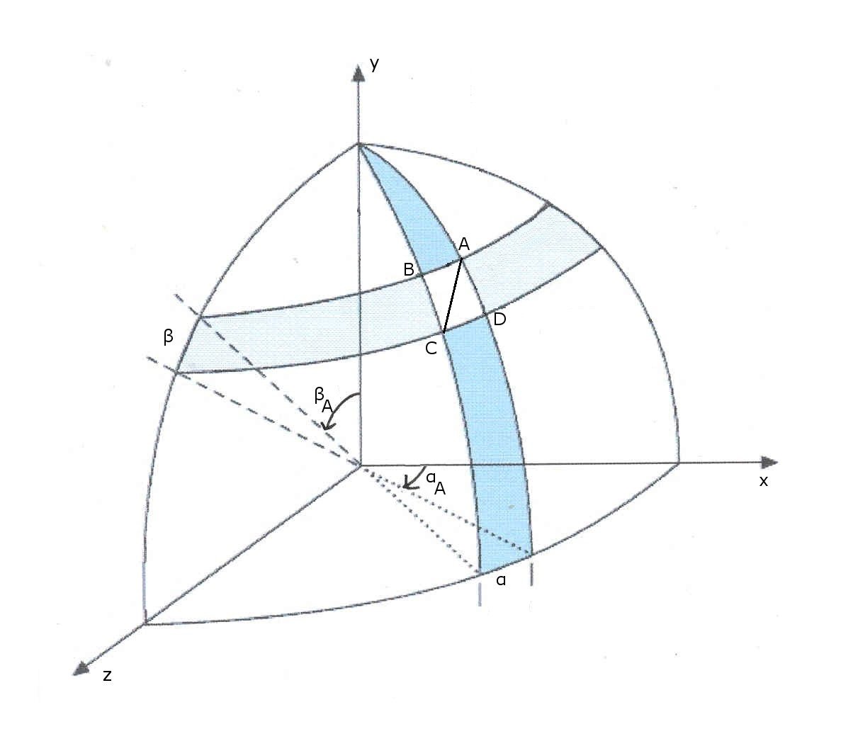

**Figura 2** – Esquematização de uma intersecção de slices e stack

Os pontos destes triângulos são determinados por esta ordem para que, segundo o *OpenGL*, a superfície da esfera fique do lado de fora pela regra da mão direita.

Sabendo tudo o que já foi dito, é possível determinar os ângulos α e β dos pontos B, C e D a partir dos de A (**Tabela X1**):

|  |  |
| --- | --- |
|  |  |
|  |  |
|  | + |

**Tabela 1** – Equações para calcular os ângulos e de um ponto P a partir dos ângulos de A

e são os ângulos aos eixos Z e Y do vetor que contém o ponto P.

* Algoritmo

Sabendo as equações a aplicar para determinar as coordenadas x, y e z, como também a dependência entre os pontos de uma intersecção de *slice* e *stack* a partir de um ponto, utilizámos o seguinte algoritmo para calcular as coordenadas:

**Para cada *stack i* {**

= * *i*

**Para cada *slice j* {**

= * *j*

**}**

**}**

Como se pode verificar, o cálculo dos pontos é feito pela ordem demonstrada na **Figura X3**: